Ansible 自动化运维
Ansible 简介
Ansible 安装使用非常简单，而且基于上千个插件和模块，实现各种软件、平台、版本的管理，支持虚拟容器多层级的部署。
Ansible自动化工具原理
Ansible 是一款极为灵活的开源工具套件，能够大大简化UNIX管理元的自动化配置管理与流程控制方式，他利用推送方式对客户系统加以配置，这样所有工作都可在服务器端完成。命令行机制同样非常强大，允许大家利用商业许可WEB UI 实现授权管理与配置，通过ansible进行管理的服务。
Ansible与2015年被Red Hat公司以1.5亿美元收购；

Ansible 自动运维管理工具优点：
- 轻量级，更新时只需要在操作机上进行一次更新即可；
- 采用SSH协议；
- 不需要客户端安装agent；
- 批量任务执行可以写成脚本，而且不用分发到远程客户端；
- 使用python编写，维护更简单；
- 支持sudo普通用户命令；
- 去中心化管理。
Ansible 自动化管理工具原理拓补图：
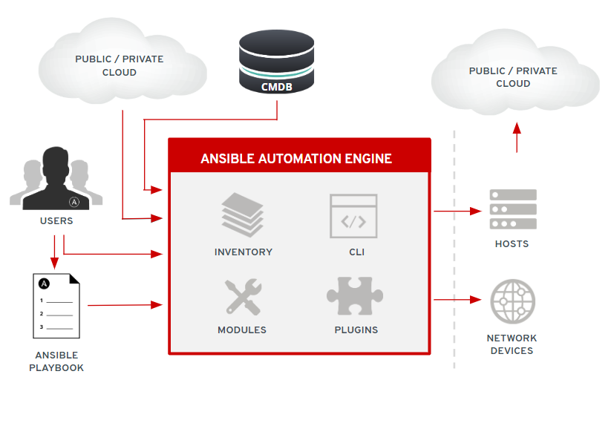
Ansible管理工具安装配置
Ansible可以工作在Linux、 BSD、 Mac OS 、Windows等平台，对python环境要求在python2.6以上；
Red Hat、CentOS 操作系统可以直接机遇YUM工具自动安装ansible。再安装前需要先安装epel扩展源；
安装方法：(一) 注意：需要连接网络
- 安装epel源
- wget -O /etc/yum.repos.d/epel.repo http://mirrors.aliyun.com/repo/epel-7.repo
- yum install -y https://mirrors.aliyun.com/epel/epel-release-latest-8.noarch.rpm
- 将repo配置中的地址替换为阿里云镜像站地址
  - sed -i 's|^#baseurl=https://download.fedoraproject.org/pub|baseurl=https://mirrors.aliyun.com|' /etc/yum.repos.d/epel*
  - sed -i 's|^metalink|#metalink|' /etc/yum.repos.d/epel*

安装ansible
yum -y install ansible
安装方法：（二）基于没有本地安装（需提前准备安装包）
ansible配置文件：
- /etc/ansible/ansible.cfg. //主配置文件
- /etc/ansible/hosts //hosts 文件为被管理机IP或者主机列表
- /etc/ansible/roles。 //为角色或者插件路径 默认该目录为空目录

Ansible 远程批量管理执行命令时通过Ad-Hoc来完成，也即点对点执行命令，能狗快速执行，而且不需要保存执行的命令，默认hosts文件配置主机列表，也可以配置分组。
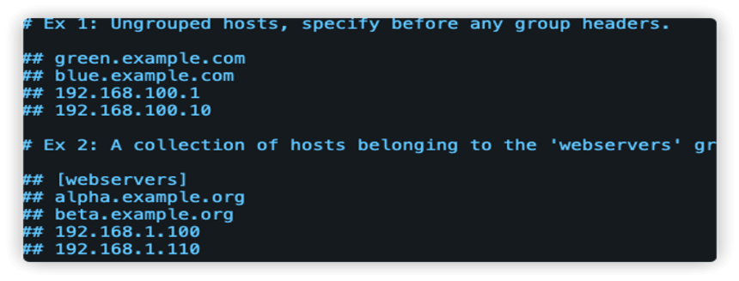

环境部署表
角色 | 主机名 | IP | 组名 | OS version
master | automation | 192.168.18.95 |  | Redhat 8
node | Node | 192.168.18.155 | web | Centos 7
安装epel源:
automation~]#sed -i 's|^#baseurl=https://download.fedoraproject.org/pub|baseurl=https://mirrors.aliyun.com|' /etc/yum.repos.d/epel.repo
automation ~]# sed -i 's|^metalink|#metalink|' /etc/yum.repos.d/epel*
安装ansible:
master 主机上安装ansible
[root@automation ~]# dnf -y install ansible
Ansible 配置及测试：
配置主机的清单
[root@automation ~]# vim /etc/ansible/hosts
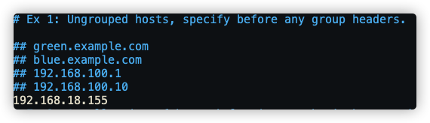
通过ping模块测试主机的连通性，分别对单主机及组进行ping操作
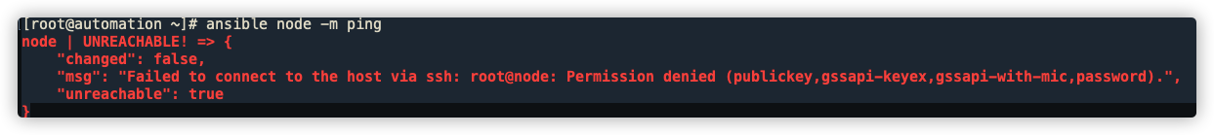
出现红色时报错：原因是因为由于主控端与被控端主机未配置SSH证书信任，需要免密码连接；

配置Linux主机SSH无密码访问
为了避免ansible发送指令时输入目标主机密码，通过证书签名达到SSH
无密码是一个好的方案，推荐使用ssh-keygen与ssh-copy-id来实现快速证书的生成及公钥下发。
（1）在主控端用ssh-keygen命令申请私钥和公钥
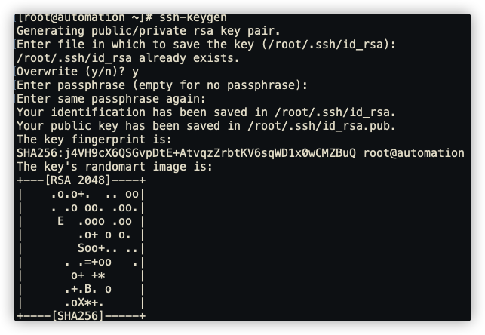
- 同步公钥文件id_rsa.pub到目标主机，使用ssh-copy-id公钥拷贝工具

- 再次测试出现ping pong 说明ping通了
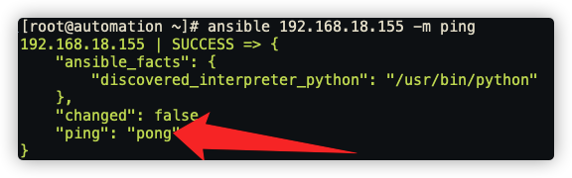
定义主机与组规则
Ansible通过定义好的主机与组规则（inventory）对匹配的目标主机进行远程操作，配置文件默认是/etc/ansible/hosts；两种方式定义主机和组规则的方式；
- vim /etc/ansible/hosts
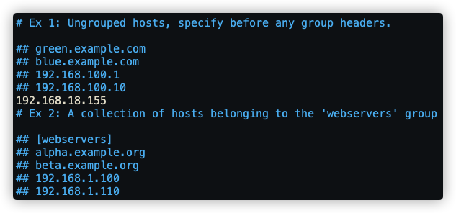
- 自定义inventory文件
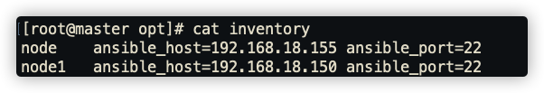 inventoty文件选项
ansible_host | 连接目标主机的地址
ansible_port | 连接目标主机SSH端口，端口默认无需指定
ansible_user | 连接目标主机默认用户
ansible_pass | 连接目标主机默认用户密码
ansibale_connection | 连接目标主机的连接类型
ansible_private_key_file | 连接目标主机的SSH密钥
ansible_*_interpreter | 指定采用非python的其他脚本语言*代表替换语言
Ansible模块
- ping模块
  - 作用：
    - 判断远程客户端是否子在线
  - 示例；
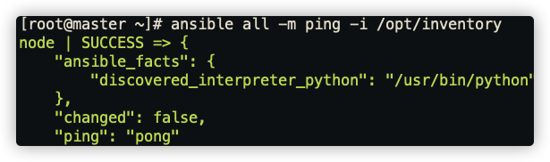
- command 模块
  - 作用：
Ansible command 模块为ansible默认模块，主要用于执行Linux基础命令，可以执行远程服务器命令执行、任务执行等操作。
  - 示例：
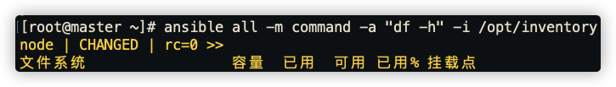
- copy 模块
  - 作用：
Ansible copy模块主要用于文件或者目录复制，支持文件、目录、权限、用户组等；
copy模块使用详解：
- src: ansible端源文件或者目录，空文件夹不复制
- content：用来代替src，用于指定文件的内容复制到远程文件内；
- dest：客户端目标目录或者文件，需要绝对路径；
- backup：复制之前，先备份远程节点上的原始文件；
- directory_mode：用于复制文件夹，新建的文件会被复制，而老旧的不会被复制；
- follow：支持link文件复制；
- force：覆盖远程主机不一致的内容；
- group：设定远程主机文件夹的组名；
- mode：指定远程主机文件夹的用户名；
- owner：设定远程主机文件夹的用户用；
  - 示例：

